BỘ GIÁO DỤC VÀ ĐÀO TẠO
TRƯỜNG ĐẠI HỌC SƯ PHẠM KỸ THUẬT HƯNG YÊN



ĐỒ ÁN 3

XÂY DỰNG FRAMEWORK KIỂM THỬ TỰ ĐỘNG
WEBSITE FOREVER BEDDING BẰNG CYPESS

NGÀNH: KỸ THUẬT PHẦN MỀM
CHUYÊN NGÀNH: KIỂM THỬ VÀ
ĐẢM BẢO CHẤT LƯỢNG PHẦN MỀM

SINH VIÊN: TRẦN THỊ THU HÀ
MÃ LỚP: 12522T.1CN
HƯỚNG DẪN: T.S ĐÀO ANH HIỂN

HƯNG YÊN - 2025
NHẬN XÉT

Nhận xét của giảng viên hướng dẫn:
.......................................................................................................................................
.......................................................................................................................................
.......................................................................................................................................
.......................................................................................................................................
.......................................................................................................................................
.......................................................................................................................................
.......................................................................................................................................
.......................................................................................................................................
.......................................................................................................................................
.......................................................................................................................................
.......................................................................................................................................
.......................................................................................................................................
.......................................................................................................................................
.......................................................................................................................................
.......................................................................................................................................
.......................................................................................................................................
.......................................................................................................................................
.......................................................................................................................................
.......................................................................................................................................
.......................................................................................................................................
.......................................................................................................................................
GIẢNG VIÊN HƯỚNG DẪN
(Ký và ghi rõ họ tên)

LỜI CAM ĐOAN

Em xin cam đoan đồ án “Xây dựng framework kiểm thử tự động Website Forever Bedding bằng Cypress” là kết quả thực hiện của bản thân em dưới sự hướng dẫn của thầy Đào Anh Hiển,
Những phần sử dụng tài liệu tham khảo trong đồ án đã được nêu rõ trong phần tài liệu tham khảo. Các kết quả trình bày trong đồ án và chương trình xây dựng được hoàn toàn là kết quả do bản thân em thực hiện.
Nếu vi phạm lời cam đoan này, em xin chịu hoàn toàn trách nhiệm trước Khoa và Nhà trường.
Hưng Yên, ngày … tháng … năm…..
Sinh viên

…………………………………..

LỜI CẢM ƠN

Để có thể hoàn thành đồ án này, đầu tiên em xin phép gửi lời cảm ơn tới bộ môn Công nghệ phần mềm, Khoa Công nghệ thông tin - Trường Đại học Sư phạm Kỹ thuật Hưng Yên đã tạo điều kiện thuận lợi cho em thực hiện đồ án môn học này.
Đặc biệt em xin chân thành cảm ơn thầy Đào Anh Hiển đã rất tận tình hướng dẫn, chỉ bảo em trong suốt thời gian thực hiện đồ án vừa qua.
Em cũng xin chân thành cảm ơn tất cả các Thầy, các Cô trong Trường đã tận tình giảng dạy, trang bị cho em những kiến thức cần thiết, quý báu để giúp em thực hiện được đồ án này.
Mặc dù em đã có cố gắng, nhưng với kiến thức còn hạn chế, trong quá trình thực hiện đề tài không tránh khỏi những thiếu sót. Em hi vọng sẽ nhận được những ý kiến nhận xét, góp ý của các Thầy giáo, Cô giáo về những kết quả triển khai trong đồ án.
Em xin trân trọng cảm ơn!
MỤC LỤC
NHẬN XÉT 2
Nhận xét của giảng viên hướng dẫn: 2
CHƯƠNG 1: TỔNG QUAN VỀ ĐỀ TÀI 10
1.1 Lý do chọn đề tài 10
1.2 Mục tiêu của đề tài 10
1.2.1 Mục tiêu tổng quát 10
1.2.2 Mục tiêu cụ thể 10
1.3 Giới hạn và phạm vi của đề tài 11
1.3.1 Đối tượng nghiên cứu 11
1.3.2 Phạm vi nghiên cứu 11
1.4 Nội dung thực hiện 11
1.5 Phương pháp tiếp cận 12
CHƯƠNG 2: CƠ SỞ LÝ THUYẾT 13
2.1. Tổng quan về kiểm thử tự động 13
2.2. Giới thiệu các công cụ kiểm thử: 16
2.3. Các kiến trúc của các Framework kiểm thử tự động 18
2.4. Test Script và phương pháp viết Test Script 19
CHƯƠNG 3: PHÂN TÍCH YÊU CẦU VÀ LẬP KẾ HOẠCH KIỂM THỬ 21
3.1. Phân tích yêu cầu kiểm thử 21
3.1.1 Yêu cầu chức năng 21
3.1.2 Yêu cầu phi chức năng 32
3.2. Kế hoạch kiểm thử 33
3.2.1. Phương pháp kiểm thử 33
3.2.2. Môi trường kiểm thử 35
3.2.3. Lịch trình và phân công công việc 35
CHƯƠNG 4: TRIỂN KHAI KIỂM THỬ ỨNG DỤNG 37
4.1. Thiết kế kịch bản kiểm thử 37
4.1.1. Thiết kế kịch bản Kiểm thử chức năng 37
4.1.2. Thiết kế kịch bản Kiểm thử giao diện 37
4.1.3. Thiết kế kịch bản Kiểm thử hiệu xuất 37
4.2. Xây dựng và thực thi các trường hợp kiểm thử 37
4.2.1. Xây dựng và thực thi các trường hợp Kiểm thử chức năng 37
4.2.2. Xây dựng và thực thi các trường hợp Kiểm thử giao diện 37
4.2.3. Xây dựng và thực thi các trường hợp Kiểm thử hiệu xuất 37
4.2.4. Xây dựng và thực thi các trường hợp Kiểm thử hướng dữ liệu/Từ khóa (Nếu có) 37
4.3. Báo cáo và phân tích kết quả kiểm thử 37
4.3.1. Báo cáo kiểm thử chức năng 37
4.3.2. Báo cáo kiểm thử giao diện 37
4.3.3. Báo cáo kiểm thử hiệu suất 37
CHƯƠNG 5: KẾT LUẬN VÀ HƯỚNG PHÁT TRIỂN 38
5.1. Kết quả đạt được của đề tài 38
5.2. Hạn chế của đề tài 38
5.3. Hướng phát triển của đề tài 38
TÀI LIỆU THAM KHẢO 39

DANH MỤC CÁC THUẬT NGỮ
STT | Từ viết tắt | Cụm từ tiếng anh | Diễn giải
1 | SRS | Software Requirement Specification | Đặc tả yêu cầu phần mềm

DANH MỤC CÁC BẢNG
Bảng 3-1: Thiết kế bảng Skins lưu trữ các loại khung giao diện 15
Bảng 3-2: Thiết kế bảng lưu trữ các Module được thiết kế 15

DANH MỤC CÁC HÌNH VẼ, ĐỒ THỊ

CHƯƠNG 1: TỔNG QUAN VỀ ĐỀ TÀI
1.1 Lý do chọn đề tài
Hiện nay, nhu cầu mua sắm trực tuyến, đặc biệt trong lĩnh vực chăn ga gối đệm, đang ngày càng gia tăng tại Việt Nam. Forever Bedding là một trong những website cung cấp sản phẩm chăn ga gối đệm chất lượng cao, với giao diện hiện đại, thông tin sản phẩm chi tiết và chính sách chăm sóc khách hàng tốt, thu hút đông đảo người tiêu dùng. Tuy nhiên, trong quá trình vận hành, website Forever Bedding có thể phát sinh lỗi chức năng như: lỗi đăng nhập, lỗi tìm kiếm sản phẩm, lỗi giỏ hàng, hoặc lỗi thanh toán khi đặt hàng. Hiện tại, phần lớn các thao tác kiểm thử trên website này vẫn được thực hiện thủ công, dẫn đến việc tiêu tốn nhiều thời gian, nguồn nhân lực và dễ phát sinh sai sót khi số lượng tính năng tăng lên.
Trong bối cảnh xu hướng chuyển dịch sang mô hình phát triển phần mềm hiện đại như Agile hoặc DevOps, kiểm thử tự động trở thành một thành phần thiết yếu để đảm bảo chất lượng phần mềm liên tục và nhanh chóng. Cypress, với ưu thế kiểm thử front-end nhanh chóng, dễ thiết lập và mạnh mẽ, là công cụ phù hợp để xây dựng framework kiểm thử tự động cho Forever Bedding.
Việc lựa chọn đề tài "Xây dựng framework kiểm thử tự động website Forever Bedding bằng Cypress" nhằm mục đích nâng cao hiệu quả kiểm thử, giảm thiểu lỗi trong quá trình vận hành, tiết kiệm thời gian và nguồn lực, đồng thời xây dựng một nền tảng kiểm thử ổn định, dễ mở rộng và áp dụng lâu dài trong thực tế.
1.2 Mục tiêu của đề tài

1.2.1 Mục tiêu tổng quát
Xây dựng một framework kiểm thử tự động dựa trên Cypress cho website bán hàng trực tuyến Forever Bedding, nhằm tự động hóa quy trình kiểm thử giao diện người dùng, góp phần đảm bảo chất lượng hệ thống trong quá trình phát triển, vận hành và mở rộng.

1.2.2 Mục tiêu cụ thể
Trên cơ sở mục tiêu tổng quát, đề tài hướng tới các mục tiêu cụ thể như sau:
- Tìm hiểu và phân tích hoạt động chính trên website Forever Bedding để xác định các chức năng cần kiểm thử.
- Lựa chọn và tích hợp các công cụ, thư viện phù hợp để xây dựng framework kiểm thử tự động với Cypress.
- Thiết kế kiến trúc framework có khả năng tái sử dụng, dễ dàng mở rộng và bảo trì.
- Triển khai các kịch bản kiểm thử tự động cho các chức năng quan trọng như: đăng nhập, tìm kiếm sản phẩm, thêm sản phẩm vào giỏ hàng, tiến hành thanh toán, v.v.
1.3 Giới hạn và phạm vi của đề tài

1.3.1 Đối tượng nghiên cứu
- Đối tượng nghiên cứu: Framework kiểm thử tự động giao diện người dùng cho website bán hàng Forever Bedding, được xây dựng trên nền tảng Cypress.
- Khách thể nghiên cứu: Người dùng hệ thống (khách hàng mua hàng), nhóm phát triển và quản trị website Forever Bedding, cùng các chuyên gia kỹ thuật trong lĩnh vực kiểm thử phần mềm.

1.3.2 Phạm vi nghiên cứu
- Phạm vi không gian: Thực hiện tại website chính thức của Forever Bedding – https://foreverbedding.net và môi trường máy trạm cài đặt công cụ kiểm thử.
- Phạm vi thời gian: Đề tài được thực hiện trong khoảng thời gian từ tháng 03/2025 đến tháng 06/2025.
- Đề tài mang ý nghĩa khoa học: Đề tài ứng dụng kiến thức về kiểm thử tự động, đặc biệt là Cypress, vào bài toán thực tế, giúp nâng cao kỹ năng xây dựng framework kiểm thử.
- Về ý nghĩa thực tiễn: Framework hỗ trợ tự động hóa kiểm thử cho website Forever Bedding, góp phần giảm thiểu lỗi, tiết kiệm thời gian và chi phí kiểm thử, nâng cao chất lượng dịch vụ và trải nghiệm khách hàng.
1.4 Nội dung thực hiện
- Phân tích yêu cầu: Xác định các chức năng cần kiểm thử tự động trên website Forever Bedding, bao gồm các tác vụ chính như đăng nhập, tìm kiếm sản phẩm, thêm vào giỏ hàng, thanh toán đơn hàng.
- Thiết kế framework: Lựa chọn công cụ, thư viện, và xây dựng kiến trúc framework sử dụng Cypress.
- Lập trình kiểm thử tự động: Viết các kịch bản kiểm thử cho các chức năng đã phân tích, đảm bảo độ phủ cao và tính khả thi.
1.5 Phương pháp tiếp cận
- Khảo sát hệ thống cũ: Tiến hành khảo sát các quy trình kiểm thử thủ công hiện tại của Forever Bedding, phân tích những hạn chế và điểm cần cải thiện.
- Đề xuất phương án cải tiến: Dựa trên khảo sát, đề xuất framework kiểm thử tự động sử dụng Cypress như một giải pháp tối ưu. Có thể cân nhắc các phương án khác như Playwright, nhưng tập trung đánh giá ưu điểm của Cypress.
- Tiếp cận người dùng: Đảm bảo framework kiểm thử tự động phù hợp với yêu cầu thực tế từ người dùng (khách mua hàng) và nhóm phát triển phần mềm, từ đó điều chỉnh và tối ưu giải pháp cho phù hợp.

CHƯƠNG 2: CƠ SỞ LÝ THUYẾT
2.1. Tổng quan về kiểm thử tự động
2.1.1. Kiểm thử tự động là gì?
Kiểm thử tự động là phương pháp kiểm thử phần mềm bằng cách sử dụng các công cụ và tập lệnh kiểm thử được xác định trước. Thay vì kiểm thử thủ công, các kịch bản kiểm thử được thực thi tự động bởi các công cụ kiểm thử tự động. Các tập lệnh này có thể được thiết lập để kiểm tra các tính năng, chức năng và hiệu suất của phần mềm.
Việc sử dụng kiểm thử tự động giúp cho quá trình đảm soát chất lượng trở nên tự động hơn, tiết kiệm thời gian và tăng tính chính xác của quá trình kiểm thử. Nó cũng giúp cho các nhà phát triển phần mềm có thể tập trung vào việc phát triển sản phẩm hơn là phải dành nhiều thời gian để kiểm tra thủ công.
2.1.2. Tầm quan trọng của Kiểm thử Tự động (1)
- Tiết kiệm thời gian và chi phí: Việc thử nghiệm thủ công có thể tốn rất nhiều thời gian và chi phí. Các nhà phát triển phần mềm phải dành nhiều giờ để thử nghiệm từng tính năng và chức năng của phần mềm. Việc này không chỉ tốn kém mà còn có thể gây ra sai sót do sự khác biệt trong quá trình thử nghiệm. Với kiểm thử tự động, các kịch bản thử nghiệm có thể được thiết lập trước và chạy tự động, giúp tiết kiệm thời gian và chi phí cho quá trình kiểm thử.
- Tăng tính chính xác: Việc thử nghiệm thủ công có thể dẫn đến sai sót do sự khác biệt trong quá trình thử nghiệm. Các nhà phát triển có thể bỏ sót một số tính năng hoặc không thử nghiệm đầy đủ các trường hợp có thể xảy ra. Với kiểm thử tự động, các kịch bản thử nghiệm được thiết lập trước và chạy tự động, giúp tăng tính chính xác của quá trình kiểm thử.
- Dễ dàng tái sử dụng các kịch bản thử nghiệm: Các kịch bản thử nghiệm trong kiểm thử tự động có thể được tái sử dụng cho các phiên bản phần mềm sau này. Điều này giúp cho việc kiểm thử trở nên nhanh chóng và hiệu quả hơn, vì không cần phải thiết lập lại các kịch bản thử nghiệm từ đầu.
- Phát hiện lỗi sớm: Việc sử dụng kiểm thử tự động giúp cho việc phát hiện lỗi sớm hơn trong quá trình phát triển phần mềm. Các kịch bản thử nghiệm có thể được chạy liên tục và tự động, giúp phát hiện các lỗi ngay khi chúng xuất hiện. Điều này giúp cho việc sửa lỗi trở nên dễ dàng hơn và giảm thiểu rủi ro cho sản phẩm.
2.1.3. Các loại Kiểm thử tự động (1)
Kiểm thử đơn vị (Unit Testing): Kiểm thử đơn vị là quá trình kiểm tra từng đơn vị code nhỏ nhất của phần mềm để đảm bảo tính chính xác và hoạt động đúng đắn. Đơn vị code có thể là một hàm, một module hoặc một class. Việc kiểm thử đơn vị giúp cho việc phát hiện và sửa lỗi trở nên dễ dàng hơn, cũng như tăng tính chính xác của phần mềm.
Kiểm thử tích hợp (Integration Testing): Kiểm thử tích hợp kiểm tra khả năng tương tác và tích hợp giữa các thành phần của hệ thống. Bằng cách này, ta có thể phát hiện và khắc phục các lỗi liên quan đến giao tiếp và tương tác giữa các thành phần, đảm bảo tính toàn vẹn và hoạt động đồng bộ của hệ thống.
Kiểm thử hệ thống (System Testing): Kiểm thử hệ thống kiểm tra toàn bộ hệ thống hoạt động như mong đợi khi đưa vào môi trường sản xuất. Từ đó, ta có thể đảm bảo rằng hệ thống hoạt động một cách ổn định và đáng tin cậy trước khi đưa vào hoạt động.
Kiểm thử chấp nhận (Acceptance Testing): Kiểm thử chấp nhận là quá trình kiểm tra tính đúng đắn và đáp ứng yêu cầu của người dùng. Nó được thực hiện bởi người dùng cuối và đảm bảo các tính năng của phần mềm đã đáp ứng chính xác các tiêu chí chấp thuận được đề ra từ ban đầu, dưới góc nhìn của người dùng.
Kiểm thử hoạt động (Operational Testing): Kiểm thử hoạt động tập trung vào việc đảm bảo rằng hệ thống hoạt động một cách đáng tin cậy trong môi trường sản xuất. Bằng cách này, ta có thể phát hiện và khắc phục các vấn đề liên quan đến hiệu suất, bảo mật và khả năng chịu tải của hệ thống.
Kiểm thử phi chức năng (Non-functional Testing): Kiểm thử phi chức năng là quá trình kiểm tra các yếu tố không liên quan đến tính năng của phần mềm như trải nghiệm người dùng, hiệu suất, bảo mật, khả năng mở rộng và khả năng tương thích. Điều này giúp đảm bảo tính linh hoạt và hiệu quả của hệ thống trong các tình huống thực tế.
Các loại kiểm thử tự động này thường không đi riêng lẻ mà sẽ được áp dụng phối hợp với nhau để đảm bảo độ bao phủ và chất lượng cao nhất cho phần mềm được phát triển.
2.1.4. Quy trình Kiểm thử Tự động (1)
Triển khai kiểm thử tự động đòi hỏi một quy trình cẩn thận và có kế hoạch. Dưới đây là các bước cơ bản mà đội ngũ phát triển có thể tuân theo:
Xác định các yêu cầu kiểm thử: Đây là bước quan trọng nhất trong quy trình kiểm thử tự động. Các yêu cầu kiểm thử sẽ xác định các kịch bản thử nghiệm cần thiết để đảm bảo tính chính xác và tính năng của phần mềm.
Thiết lập môi trường kiểm thử: Môi trường kiểm thử cần được thiết lập sao cho giống với môi trường thực tế nhất có thể. Điều này giúp cho việc kiểm thử trở nên chính xác và đáng tin cậy.
Thiết lập các kịch bản thử nghiệm: Các kịch bản thử nghiệm sẽ được thiết lập dựa trên các yêu cầu kiểm thử đã xác định ở bước trước. Các kịch bản này có thể được thiết lập bằng các ngôn ngữ lập trình như Java, Python hoặc C++, xây dựng trên các framework chuyên dụng như Selenium, Appium…
Chạy các kịch bản thử nghiệm: Các kịch bản thử nghiệm sẽ được chạy tự động bởi các công cụ kiểm thử tự động. Kết quả của các kịch bản sẽ được đánh giá để xác định tính chính xác và tính năng của phần mềm.
Phát hiện và sửa lỗi: Nếu có lỗi được phát hiện trong quá trình kiểm thử, các nhà phát triển sẽ tiến hành sửa lỗi và chạy lại các kịch bản thử nghiệm để đảm bảo tính chính xác của phần mềm.
Báo cáo kết quả kiểm thử: Kết quả của quá trình kiểm thử sẽ được báo cáo cho các nhà phát triển và người quản lý để đánh giá và đưa ra các quyết định phù hợp.
2.2. Giới thiệu các công cụ kiểm thử
Hiện nay có rất nhiều công cụ kiểm thử tự động hỗ trợ quá trình phát triển phần mềm. Mỗi công cụ có những ưu điểm và hạn chế riêng, tùy thuộc vào nhu cầu dự án và công nghệ nền tảng. Một số công cụ phổ biến có thể kể đến như: Selenium, Cypress, Playwright,…
2.2.1. Cypress là gì?
Cypress là một công cụ kiểm thử tự động mã nguồn mở, được thiết kế đặc biệt cho việc kiểm thử giao diện người dùng (UI) và kiểm thử end-to-end (E2E) của các ứng dụng web hiện đại. Không giống như các công cụ truyền thống như Selenium, Cypress hoạt động trực tiếp bên trong trình duyệt, cho phép nó kiểm soát mọi hành động và phản ứng của ứng dụng một cách mượt mà, nhanh chóng và đáng tin cậy.
Cypress chủ yếu sử dụng ngôn ngữ JavaScript, rất phù hợp với các ứng dụng web hiện đại xây dựng trên nền tảng JavaScript như React, Angular, Vue,... Điều này giúp lập trình viên cũng như kiểm thử viên dễ dàng tích hợp Cypress vào quy trình phát triển phần mềm.
2.2.2. Các thành phần chính của Cypress
Một số thành phần cơ bản cấu tạo nên Cypress bao gồm:
- Test Runner: Giao diện trực quan cho phép chạy các kịch bản kiểm thử, xem trạng thái từng bước kiểm thử theo thời gian thực ngay trong trình duyệt.
- Dashboard Service (tuỳ chọn): Dịch vụ trên cloud của Cypress giúp lưu trữ, phân tích và trực quan hóa các lần chạy kiểm thử, đặc biệt hữu ích khi chạy kiểm thử liên tục (CI/CD).
- Cypress CLI: Công cụ dòng lệnh hỗ trợ việc cài đặt, cấu hình và khởi chạy kiểm thử tự động.
- API Network Control: Cho phép giám sát, bắt chặn, giả lập (mock) các yêu cầu HTTP nhằm kiểm soát hành vi của ứng dụng trong môi trường kiểm thử.
2.2.3. Những điều Cypress hỗ trợ
Cypress cung cấp nhiều khả năng hỗ trợ mạnh mẽ cho kiểm thử tự động, tiêu biểu như:
- Kiểm thử chức năng giao diện người dùng (UI testing).
- Kiểm thử End-to-End (E2E Testing) toàn bộ luồng hoạt động của người dùng.
- Kiểm thử tích hợp API (API Integration Testing).
- Giả lập các phản hồi từ server (mocking).
- Quản lý state, session và cookies của ứng dụng.
- Chụp ảnh màn hình (screenshot) và quay video khi kiểm thử thất bại.
2.2.4. Tính năng nổi bật
Một số tính năng nổi bật khiến Cypress trở thành công cụ được yêu thích trong kiểm thử web hiện đại:
- Kiểm thử thời gian thực: Khi viết hoặc chỉnh sửa test script, Cypress tự động reload và chạy lại kiểm thử ngay lập tức.
- Điều khiển trình duyệt từ bên trong: Cypress chạy cùng trong vòng lặp sự kiện của trình duyệt, nhờ đó có thể truy cập và kiểm soát mọi yếu tố của ứng dụng nhanh hơn các công cụ kiểm thử truyền thống.
- Giao diện thân thiện: Giao diện test runner trực quan, cho phép xem trực tiếp từng bước kiểm thử, chụp lại trạng thái DOM tại mỗi bước.
- Chờ đợi tự động: Cypress tự động chờ các phần tử DOM render, các API response hoàn thành mà không cần lập trình các lệnh chờ thủ công (manual waits).
- Debug mạnh mẽ: Cho phép debug dễ dàng bằng cách tích hợp trực tiếp với DevTools của Chrome.
- Hỗ trợ CI/CD: Tích hợp dễ dàng với các hệ thống kiểm thử liên tục (Continuous Integration/Continuous Deployment) như Jenkins, GitHub Actions, GitLab CI.
2.2.5. Ưu điểm và nhược điểm
a). Ưu điểm:
- Cài đặt và cấu hình đơn giản, nhanh chóng chỉ với vài dòng lệnh npm.
- Tốc độ thực thi kiểm thử nhanh nhờ cơ chế kiểm soát trình duyệt trực tiếp.
- Giao diện test runner đẹp, dễ dàng theo dõi và phân tích kết quả kiểm thử.
- Khả năng debug cực kỳ mạnh mẽ, giúp giảm thời gian tìm kiếm và sửa lỗi trong kiểm thử.
- Tự động chờ đợi phần tử xuất hiện, giảm thiểu lỗi do thời gian tải trang không ổn định.
b). Nhược điểm:
- Hiện tại chỉ hỗ trợ kiểm thử web trên các trình duyệt Chromium-based (Chrome, Edge) và Firefox, chưa hỗ trợ Safari hoàn toàn.
- Không hỗ trợ kiểm thử đa tab (multi-tab) hoặc nhiều cửa sổ trình duyệt (multiple windows) phức tạp.
- Khó khăn khi kiểm thử ứng dụng desktop hoặc ứng dụng di động (mobile native app).
- Một số tính năng cao cấp như Dashboard cloud service yêu cầu trả phí.
2.3. Các kiến trúc của các Framework kiểm thử tự động
2.3.1. Linear Scripting (kịch bản tuyến tính)
- Là kiến trúc đơn giản nhất.
- Các test script được viết tuần tự, không có khả năng tái sử dụng.
- Phù hợp với dự án nhỏ hoặc kiểm thử một lần.
2.3.2. Modular Testing Framework
- Chia test thành các module nhỏ, mỗi module là một chức năng riêng biệt.
- Dễ bảo trì và tái sử dụng code.
- Cần có kỹ năng tổ chức và phân chia logic kiểm thử hợp lý.
2.3.3. Data-Driven Framework
- Dữ liệu đầu vào được tách biệt khỏi test script, lưu trong các file Excel, CSV, XML hoặc database.
- Dễ mở rộng và áp dụng cho nhiều dữ liệu khác nhau mà không cần viết lại script.
- Thích hợp với các bài kiểm thử cần nhiều bộ dữ liệu.
2.3.4. Keyword-Driven Framework
- Mỗi thao tác kiểm thử được định nghĩa bằng từ khóa (keyword).
- Cho phép cả người không biết lập trình viết test case thông qua bảng từ khóa.
- Cấu trúc rõ ràng, dễ sử dụng trong các nhóm có tester không chuyên code.
2.3.5. Hybrid Framework
- Kết hợp giữa Data-Driven, Keyword-Driven và Modular.
- Linh hoạt, mạnh mẽ, dễ mở rộng và dễ bảo trì.
- Là mô hình phổ biến trong các dự án kiểm thử lớn và phức tạp.
2.4. Test Script và phương pháp viết Test Script
2.4.1. Test Script là gì?
Test Script là tập hợp các câu lệnh được viết bằng một ngôn ngữ lập trình (hoặc thông qua công cụ tự động hóa) nhằm kiểm thử một chức năng cụ thể của phần mềm. Test Script mô phỏng hành vi của người dùng hoặc mô tả luồng thực hiện một chức năng trong ứng dụng, từ đó giúp xác định ứng dụng có hoạt động đúng như mong đợi hay không.
2.4.2. Vai trò của Test Script
- Tự động hóa các bước kiểm thử lặp đi lặp lại.
- Giảm thiểu sai sót khi kiểm thử thủ công.
- Tăng tốc độ kiểm thử và phát hiện lỗi sớm.
- Có thể tích hợp với hệ thống CI/CD để kiểm thử liên tục.
2.4.3. Phương pháp viết Test Script hiệu quả
Để viết Test Script hiệu quả, người kiểm thử cần tuân thủ một số phương pháp sau:
a). Xác định rõ chức năng cần kiểm thử: Mỗi script nên tập trung vào một tính năng hoặc một luồng chức năng cụ thể.
b). Thiết lập dữ liệu kiểm thử phù hợp: Xác định dữ liệu đầu vào hợp lệ và không hợp lệ để kiểm thử cả luồng thành công và luồng lỗi.
c). Viết mã dễ đọc, dễ bảo trì: Sử dụng biến có tên rõ ràng, chia nhỏ thành các hàm riêng biệt, tuân thủ chuẩn coding.
d). Sử dụng kỹ thuật kiểm thử phù hợp: Chẳng hạn như kiểm thử hộp đen, kiểm thử hộp trắng, kiểm thử theo vai trò người dùng,…
e). Tách dữ liệu khỏi mã nguồn (Data-Driven): Tận dụng kỹ thuật kiểm thử dựa trên dữ liệu để tái sử dụng script cho nhiều bộ dữ liệu.
f). Bổ sung kiểm tra điều kiện đầu – điều kiện kết thúc: Đảm bảo script có kiểm tra trạng thái ban đầu và xác minh kết quả sau khi thực hiện.
g). Xây dựng báo cáo kết quả tự động: Giúp theo dõi dễ dàng các trường hợp test pass/fail, hỗ trợ khắc phục lỗi nhanh hơn.

CHƯƠNG 3: PHÂN TÍCH YÊU CẦU VÀ LẬP KẾ HOẠCH KIỂM THỬ
3.1. Phân tích yêu cầu kiểm thử

3.1.1 Yêu cầu chức năng
STT | Chức năng | Mô tả
1 | Đăng nhập/Đăng ký tài khoản | - Người dùng có thể tạo tài khoản mới với email và mật khẩu hợp lệ.  - Người dùng đã có tài khoản có thể đăng nhập để truy cập các tính năng cá nhân như xem đơn hàng, thanh toán nhanh.
2 | Tìm kiếm sản phẩm | - Người dùng có thể nhập từ khóa vào ô tìm kiếm để tìm các sản phẩm phù hợp.  - Kết quả tìm kiếm hiển thị đúng sản phẩm liên quan đến từ khóa.
3 | Duyệt danh mục sản phẩm | - Người dùng có thể truy cập danh sách sản phẩm theo từng danh mục (Chăn, Ga, Gối, Nệm...).  - Các bộ lọc (theo giá, màu sắc, kích thước) hoạt động chính xác.
4 | Xem chi tiết sản phẩm | Khi người dùng chọn một sản phẩm, trang chi tiết sản phẩm phải hiển thị đầy đủ thông tin: tên, mô tả, giá bán, khuyến mãi (nếu có), lựa chọn kích thước, màu sắc.
5 | Thêm sản phẩm vào giỏ hàng | - Người dùng có thể thêm sản phẩm vào giỏ hàng từ trang danh sách hoặc trang chi tiết sản phẩm.  - Số lượng sản phẩm trong giỏ được cập nhật chính xác.
6 | Quản lý giỏ hàng | - Người dùng có thể thay đổi số lượng sản phẩm trong giỏ hàng.  - Người dùng có thể xóa sản phẩm khỏi giỏ hàng.  - Tổng tiền giỏ hàng được tính toán chính xác theo đơn giá và số lượng.
7 | Đặt hàng | - Người dùng có thể tiến hành đặt hàng bằng cách nhập thông tin giao hàng, lựa chọn phương thức thanh toán (ví dụ: thanh toán khi nhận hàng).  - Hệ thống xác nhận đơn hàng thành công và gửi thông báo qua email (nếu có).
3.1.1.1. Đăng nhập/Đăng ký tài khoản
* Mô tả chức năng
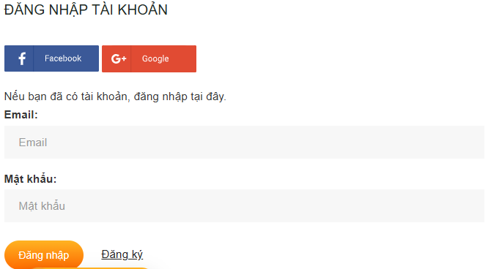
- Trong giao diện đăng nhập, người dùng nhập đầy đủ thông tin tài khoản để đăng nhập (tài khoản đã được đăng ký):
+ Nếu bỏ trống email thì sẽ hiện thông báo lỗi “Please fill out this field”.
+ Nếu bỏ trống mật khẩu thì sẽ hiện thông báo lỗi “Please fill out this field”
+ Nhập đúng thông tin tài khoản thì hệ thống sẽ chuyển vào trang Thông tin tài khoản.
+ Hoặc có thể đăng nhập bằng Facebook, Google.
- Nếu đã đăng kí mà quên mật khẩu thì nhấn vào link “Quên mật khẩu”
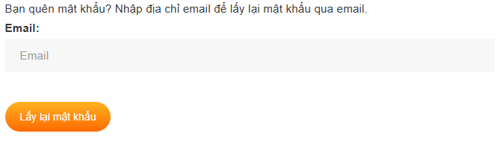
- Nhập địa chỉ email sau đó nhấn “Lấy lại mật khẩu”. Hệ thống sẽ thông báo qua email để người dùng đặt lại mật khẩu mới.
- Nếu chưa có tài khoản thì nhấn vào link “Đăng ký”

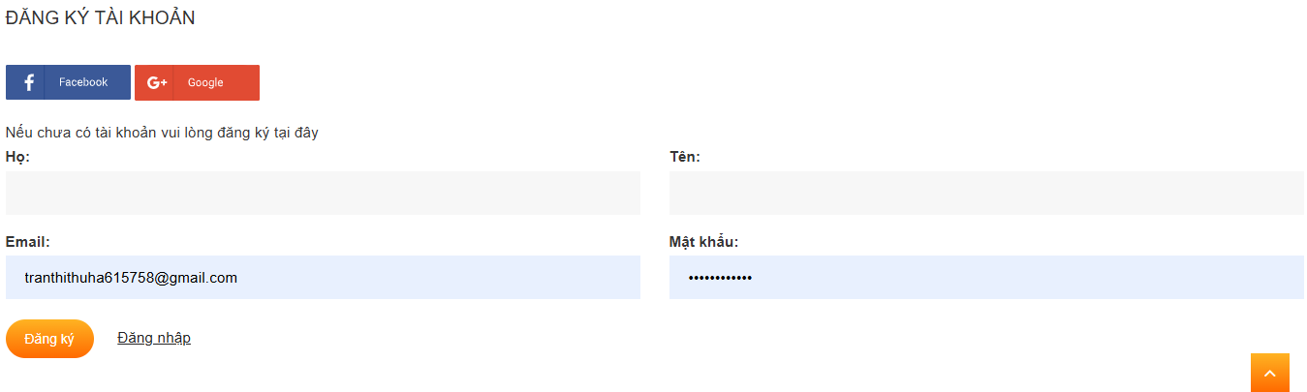
- Nhập đầy đủ thông tin vào các trường cần thiết: họ, tên, email, mật khẩu.
+ Họ, tên không được bỏ trống
+ Email không được bỏ trống, không được nhập trùng, email phải có định dạng ‘@gmail.com’
+ Mật khẩu không được bỏ trống, không được nhập <6 kí tự.
+ Đăng ký thành công thì hệ thống sẽ chuyển sang trang Thông tin tài khoản
3.1.1.2. Tìm kiếm sản phẩm
* Mô tả chức năng
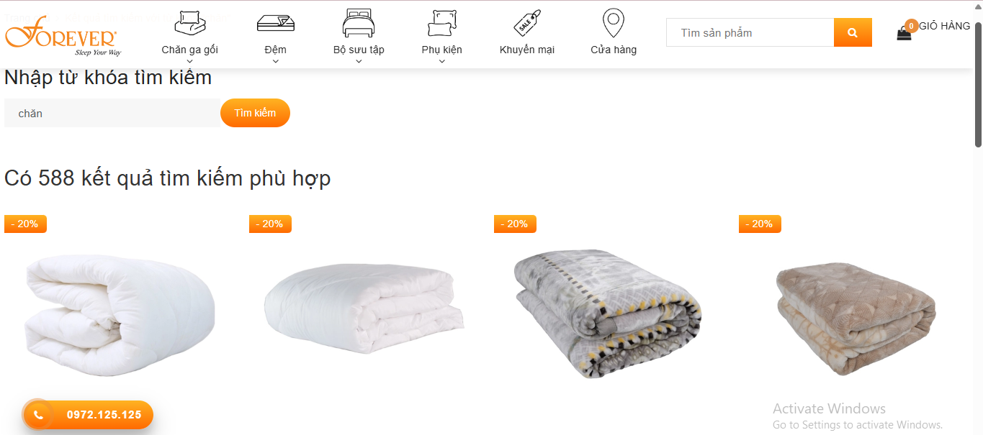
- Người dùng có thể nhập từ khóa sản phẩm vào ô tìm kiếm như: Tên, chất liệu,…
- Người dùng nhập thông tin tìm kiếm vào trong ô tìm kiếm thì hệ thống sẽ hiển thị ra tất cả các sản phẩm có chứa từ khoá tìm kiếm đó.
- Người dùng có thể tick chọn vào những mục mà mọi người muốn tìm kiếm theo nhiều tiêu chí gồm: Giá sản phẩm, kích thước, chất liệu.

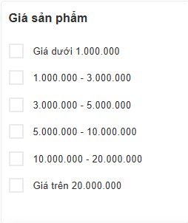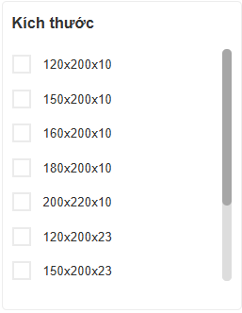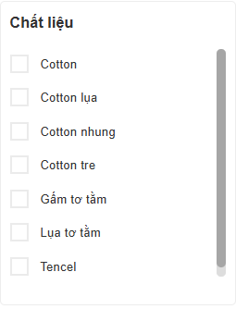
3.1.1.3. Duyệt danh mục sản phẩm
* Mô tả chức năng
- Menu danh mục sản phẩm: Hiển thị các nhóm sản phẩm chính như: Chăn, Ga, Gối, Nệm, Phụ kiện, Khuyến mãi…
- Trang danh mục sản phẩm: Danh sách sản phẩm thuộc danh mục được chọn, mỗi sản phẩm hiển thị các thông tin cơ bản như: hình ảnh, tên sản phẩm, giá tiền.
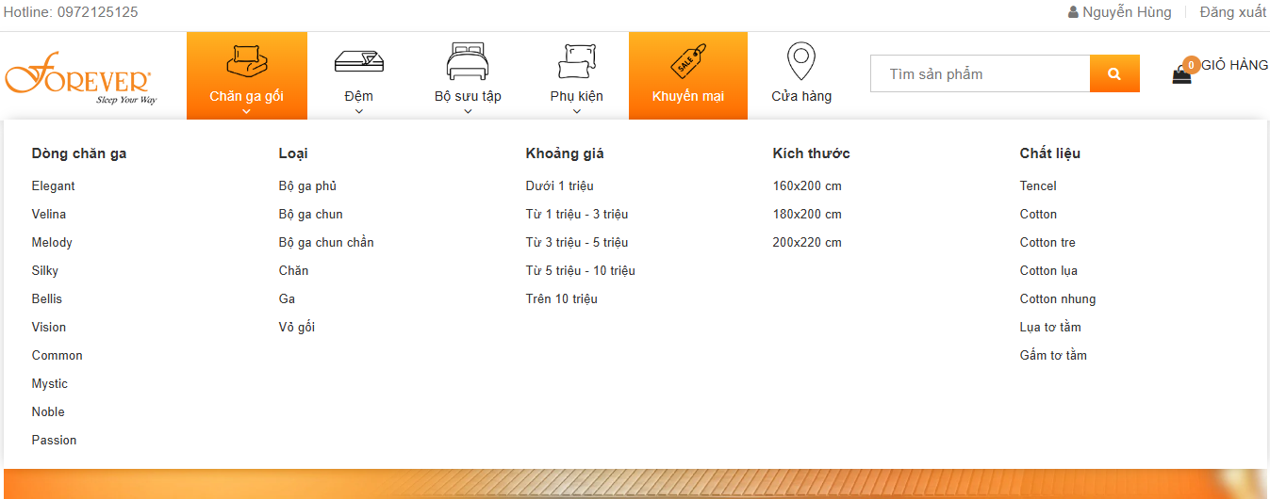
- Cho phép người dùng nhanh chóng truy cập và duyệt qua các nhóm sản phẩm theo nhu cầu.
- Người dùng dễ dàng tìm thấy sản phẩm phù hợp dựa trên danh mục và tiêu chí lọc.
- Tăng trải nghiệm mua sắm mượt mà, tiết kiệm thời gian tìm kiếm sản phẩm.
3.1.1.4. Xem chi tiết sản phẩm
* Mô tả chức năng
- Hình ảnh sản phẩm: Hiển thị hình ảnh chi tiết sản phẩm để người dùng quan sát trực quan.
- Tên sản phẩm: Hiển thị tiêu đề sản phẩm đang xem.
- Giá sản phẩm:
+ Giá bán hiện tại (nổi bật).
+ Giá gốc (nếu có khuyến mãi sẽ bị gạch ngang).
- Tình trạng sản phẩm: Thông báo tình trạng kho (ví dụ: "Còn hàng", "Hết hàng").
- Tùy chọn kích thước: Cho phép người dùng lựa chọn kích thước sản phẩm phù hợp (ví dụ: 160x200x10, 180x200x23...).
- Chọn số lượng: Người dùng có thể tăng/giảm số lượng sản phẩm muốn mua.
- Nút "Thêm vào giỏ hàng": Gửi sản phẩm đã chọn vào giỏ để tiến hành đặt hàng.
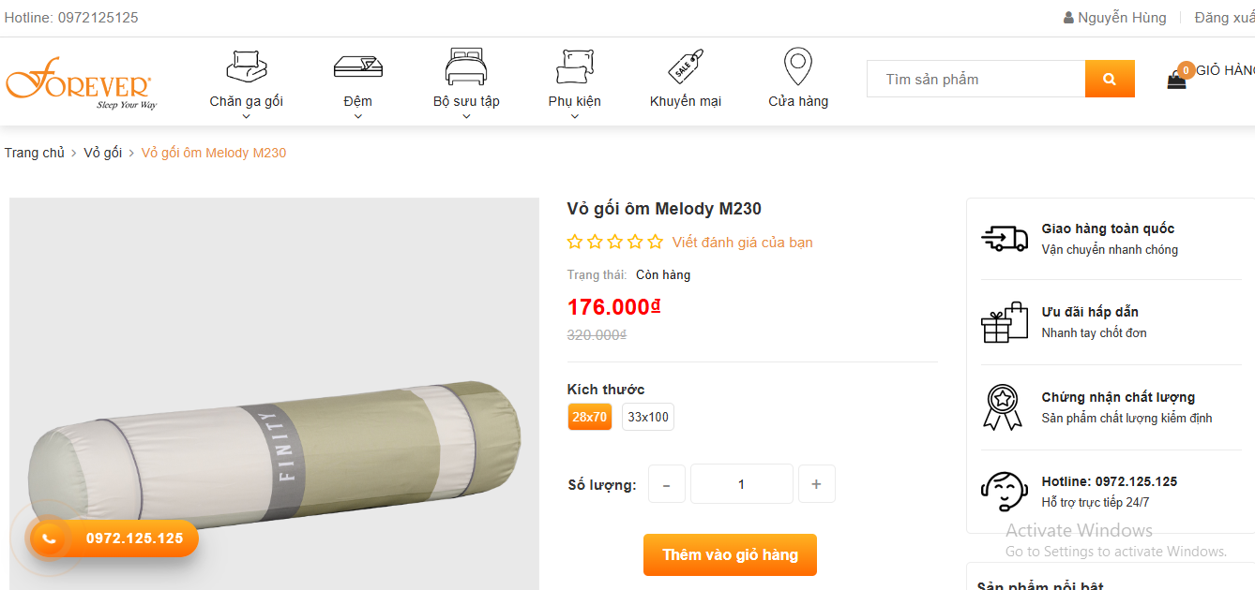
- Mô tả chi tiết (Tên sản phẩm, chất liệu, mật độ sợi, chứng chỉ, màu sắc, họa tiết, sản phẩm bảo gồm...).
- Hướng dẫn sử dụng sản phẩm và đánh giá sản phẩm.
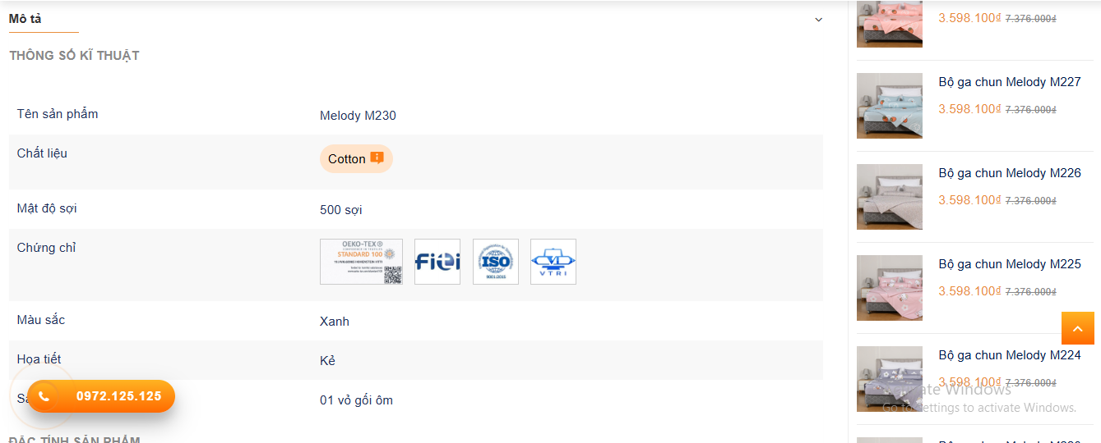
3.1.1.5. Thêm sản phẩm vào giỏ hàng
* Mô tả chức năng
- Thông báo xác nhận: Hiển thị thông báo “Sản phẩm này vừa được thêm vào giỏ hàng”.
- Hình ảnh sản phẩm: Ảnh đại diện của sản phẩm đã thêm.
- Thông tin sản phẩm:
+ Tên sản phẩm (ví dụ: "Vỏ gối ôm Melody M230 - 28x70").
+ Số lượng sản phẩm.
+ Giá bán sản phẩm.
- Giỏ hàng hiện tại: Hiển thị tổng số sản phẩm hiện có trong giỏ.
- Nút "Tiến hành thanh toán": Chuyển sang bước thanh toán đơn hàng.
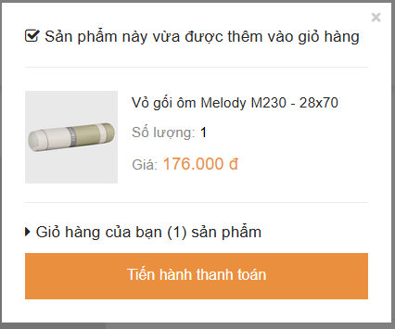
- Xác nhận ngay cho người dùng biết rằng sản phẩm đã được thêm vào giỏ thành công.
- Cung cấp tổng quan nhanh về sản phẩm vừa thêm và giỏ hàng hiện tại.
- Tạo điều kiện cho người dùng có thể nhanh chóng tiến hành đặt hàng hoặc tiếp tục mua sắm thêm.
3.1.1.6. Quản lý giỏ hàng
* Mô tả chức năng
- Danh sách sản phẩm: Hiển thị toàn bộ sản phẩm mà người dùng đã thêm vào giỏ.
- Hình ảnh sản phẩm: Ảnh đại diện nhỏ của từng sản phẩm trong giỏ, giúp người dùng nhận diện nhanh chóng.
- Thông tin sản phẩm:
+ Tên sản phẩm (ví dụ: "Vỏ gối ôm Melody M230 - 28x70").
+ Kích thước hoặc mô tả ngắn (nếu có).
+ Đơn giá: Giá bán của từng sản phẩm (ví dụ: 176.000đ).
- Số lượng sản phẩm:
+ Nút "+" để tăng số lượng.
+ Nút "–" để giảm số lượng.
+ Tự động cập nhật tổng tiền sản phẩm theo số lượng thay đổi.
- Thành tiền:
+ Hiển thị số tiền của từng sản phẩm (Đơn giá × Số lượng).
- Nút xóa sản phẩm:
+ Biểu tượng thùng rác.
+ Cho phép người dùng xóa sản phẩm khỏi giỏ hàng.
- Tổng tiền giỏ hàng: Hiển thị tổng cộng giá trị tất cả sản phẩm trong giỏ.
- Nút "Tiếp tục mua hàng": Điều hướng người dùng quay về trang mua sắm để thêm sản phẩm mới.
- Nút "Tiến hành đặt hàng": Điều hướng người dùng sang bước thanh toán đơn hàng.

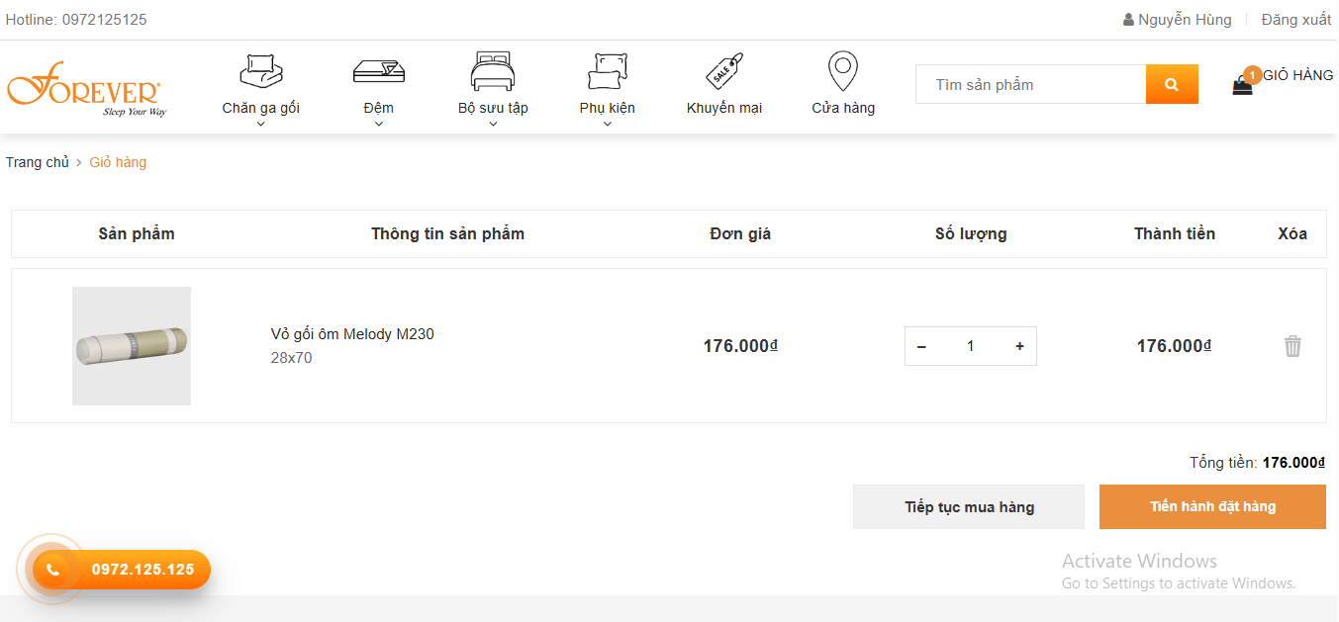
- Cho phép người dùng dễ dàng xem lại tất cả sản phẩm đã chọn mua, với đầy đủ thông tin cần thiết (ảnh, tên, giá, số lượng).
- Điều chỉnh nhanh số lượng sản phẩm ngay trong giỏ mà không cần quay lại trang sản phẩm.
- Xóa sản phẩm không còn nhu cầu mua một cách tiện lợi.
- Theo dõi tổng chi phí đơn hàng trước khi tiến hành thanh toán.
- Hỗ trợ người dùng tiếp tục mua sắm hoặc thanh toán ngay lập tức, tùy theo nhu cầu.
3.1.1.7. Đặt hàng
* Mô tả chức năng
- Thông tin mua hàng:
+ Email: Hiển thị email đăng nhập hoặc nhập mới.
+ Họ và tên: Nhập tên người nhận hàng.
+ Số điện thoại: Nhập số điện thoại liên hệ.
+ Địa chỉ: Nhập địa chỉ giao hàng cụ thể.
+ Tỉnh thành: Chọn tỉnh/thành phố giao hàng.
+ Quận huyện: Chọn quận/huyện giao hàng.
+ Giao hàng đến địa chỉ khác: (Tùy chọn) Nếu địa chỉ giao khác với địa chỉ mua hàng.
+ Ghi chú: Ghi chú thêm cho đơn hàng (ví dụ: thời gian giao hàng mong muốn).
- Vận chuyển:
+ Thông báo yêu cầu nhập đầy đủ thông tin để tính phí giao hàng.
- Thanh toán:
+ Thanh toán qua VNPAY: Lựa chọn thanh toán điện tử thông qua cổng VNPAY.
+ Thanh toán tiền mặt: Lựa chọn thanh toán khi nhận hàng (COD).
- Đơn hàng:
+ Danh sách sản phẩm: Hiển thị sản phẩm, số lượng, giá bán.
+ Mã giảm giá: Nhập mã khuyến mãi (nếu có) và áp dụng.
+ Tạm tính: Tổng tiền hàng trước phí vận chuyển.
+ Phí vận chuyển: Tính sau khi nhập địa chỉ.
+ Tổng cộng: Tổng tiền thanh toán cuối cùng.
- Nút "Đặt hàng":
+ Xác nhận và hoàn tất quá trình đặt hàng.
- Liên kết "Quay về giỏ hàng":
+ Cho phép người dùng quay lại bước chỉnh sửa giỏ hàng nếu cần.
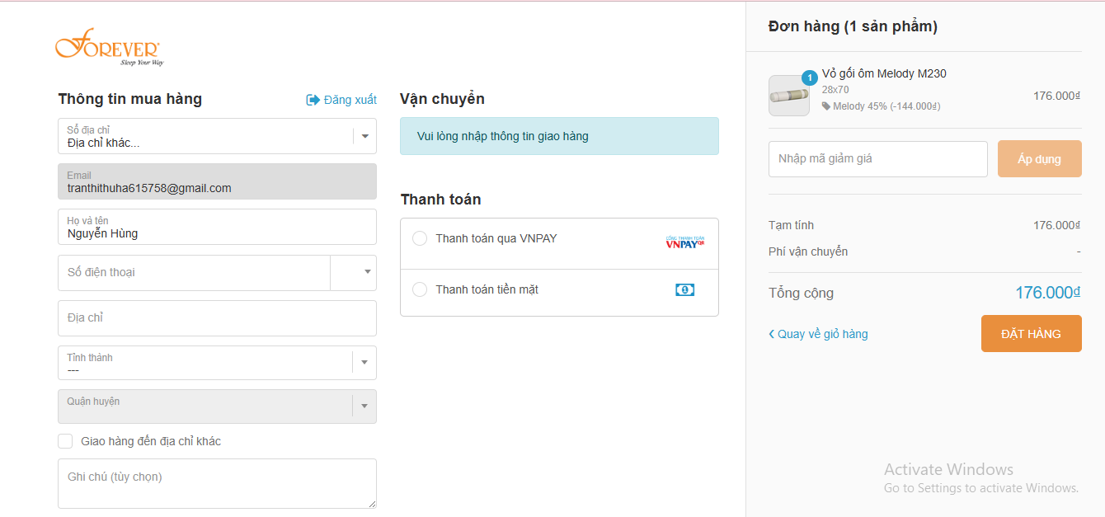
- Thu thập đầy đủ thông tin người mua và địa chỉ giao hàng.
- Cho phép người mua lựa chọn phương thức thanh toán phù hợp (VNPAY hoặc tiền mặt).
- Hiển thị rõ ràng chi tiết đơn hàng (sản phẩm, giá, mã giảm giá, phí vận chuyển).
- Hỗ trợ người dùng kiểm tra lại trước khi xác nhận đặt hàng.
- Tạo trải nghiệm mua hàng liền mạch, dễ dàng và an toàn.

3.1.2 Yêu cầu phi chức năng
STT | Yêu cầu phi chức năng | Mô tả
1 | Hiệu năng (Performance) | Framework thực thi kiểm thử nhanh chóng, giảm thiểu thời gian chờ đợi, tránh thao tác dư thừa như mở nhiều tab hoặc trình duyệt không cần thiết.
2 | Tính ổn định (Stability) | Đảm bảo khả năng chạy kiểm thử lặp lại với kết quả ổn định. Framework cần có xử lý lỗi (retry, wait hợp lý) để giảm ảnh hưởng từ sự thay đổi UI tạm thời.
3 | Khả năng mở rộng (Scalability) | Dễ dàng bổ sung ca kiểm thử mới, mở rộng kiểm thử trên nhiều nền tảng hoặc tích hợp thêm công cụ mới mà không làm ảnh hưởng đến hệ thống framework hiện tại.
4 | Tính tái sử dụng (Reusability) | Các thành phần (hàm thao tác, xử lý dữ liệu, kiểm tra kết quả) được thiết kế theo hướng module hóa, cho phép tái sử dụng ở nhiều test case khác nhau.
5 | Khả năng bảo trì (Maintainability) | Cấu trúc mã nguồn rõ ràng, dễ chỉnh sửa và cập nhật khi hệ thống thay đổi. Framework tuân theo nguyên tắc thiết kế như POM (Page Object Model) để thuận tiện quản lý.
6 | Tính tương thích (Compatibility) | Framework có khả năng hoạt động ổn định trên nhiều trình duyệt phổ biến (Chrome, Firefox, Edge) và các hệ điều hành như Windows, macOS, Linux.
7 | Tính báo cáo (Reportability) | Tích hợp hệ thống báo cáo tự động (ví dụ: Allure, Extent Report), ghi nhận chi tiết log kiểm thử, kết quả và ảnh chụp lỗi để hỗ trợ phân tích nhanh chóng.
8 | Tính tích hợp (Integrability) | Framework hỗ trợ tích hợp dễ dàng với hệ thống CI/CD như Jenkins, GitHub Actions, và cho phép chạy kiểm thử thông qua dòng lệnh, phù hợp với kiểm thử liên tục.

3.2. Kế hoạch kiểm thử

3.2.1. Phương pháp kiểm thử
STT | Phương pháp | Mô tả
1 | Kiểm thử hộp đen (Black-box Testing) | Tập trung vào kiểm thử chức năng của website Forever mà không cần quan tâm đến mã nguồn. Các chức năng như đăng nhập, đăng ký, duyệt danh mục sản phẩm, xem chi tiết sản phẩm, thêm sản phẩm vào giỏ hàng,... sẽ được kiểm tra dựa trên yêu cầu nghiệp vụ.
2 | Kiểm thử hồi quy (Regression Testing) | Áp dụng sau mỗi lần website Forever cập nhật hoặc thay đổi giao diện, sản phẩm, nhằm đảm bảo rằng các chức năng cũ (như đặt hàng, thêm giỏ hàng) vẫn hoạt động bình thường. Các ca kiểm thử tự động sẽ được chạy lặp lại nhanh chóng.
3 | Kiểm thử dữ liệu (Data-driven Testing) | Kiểm thử với nhiều tập dữ liệu khác nhau (tài khoản đăng nhập, thông tin tìm kiếm sản phẩm) để đảm bảo hệ thống xử lý đúng với các biến thể dữ liệu. Framework hỗ trợ đọc dữ liệu từ file CSV hoặc JSON để truyền dữ liệu tự động vào các ca kiểm thử.
4 | Kiểm thử chức năng (Functional Testing) | Xác minh các chức năng chính của website Forever hoạt động đúng như mô tả. Các chức năng như đăng ký tài khoản, đăng nhập, xem danh mục sản phẩm, lọc theo loại, xem chi tiết sản phẩm, thêm sản phẩm vào giỏ hàng đều có test case riêng biệt.
5 | Kiểm thử tích hợp (Integration Testing) | Kiểm tra sự phối hợp giữa các thành phần giao diện như: đăng nhập → chọn danh mục → xem sản phẩm → thêm vào giỏ → tiến hành đặt hàng. Đảm bảo luồng xử lý xuyên suốt mượt mà, không lỗi.

3.2.2. Môi trường kiểm thử
Hạng mục | Thông tin cấu hình
Hệ điều hành | Windows 10/11 hoặc Ubuntu 22.04 LTS
Trình duyệt kiểm thử | Google Chrome (v121+), Firefox (v115+), Edge (v120+)
Ngôn ngữ lập trình | Java / Python
Framework kiểm thử | Cypress (v12.0 trở lên)
Thư viện tổ chức test case | Mặc định trong Cypress (Mocha + Chai)
Quản lý dependency | Node.js (npm hoặc yarn)
Công cụ báo cáo | Mochawesome, Allure Report (plugin Cypress)
Công cụ viết kịch bản BDD | Ngôn ngữ Gherkin (nếu dùng thêm Cypress Cucumber Preprocessor)
IDE phát triển | Visual Studio Code
Quản lý mã nguồn | Git (GitHub, GitLab)
Tích hợp CI/CD (nếu có) | Jenkins, GitHub Actions
Trang web kiểm thử | https://foreverbedding.net/

3.2.3. Lịch trình và phân công công việc
Tuần | Công việc
Tuần 1 | Phân tích chức năng website Forever, xác định các luồng kiểm thử chính như đăng nhập, duyệt danh mục, xem chi tiết sản phẩm, thêm sản phẩm vào giỏ hàng.
Tuần 2 | Thiết kế framework kiểm thử tự động với Cypress; lựa chọn thư viện hỗ trợ báo cáo, tổ chức thư mục dự án.
Tuần 3 | Cài đặt môi trường: Node.js, Cypress, cấu hình baseURL, tạo cấu trúc project.
Tuần 4 | Viết kịch bản kiểm thử đầu tiên: đăng nhập, đăng ký người dùng mới.
Tuần 5 | Viết kiểm thử cho duyệt danh mục sản phẩm, xem chi tiết sản phẩm.
Tuần 6 | Viết kiểm thử cho thêm sản phẩm vào giỏ hàng, kiểm tra chức năng giỏ hàng.
Tuần 7 | Tối ưu framework: thêm xử lý dynamic wait, retry mechanism, tích hợp báo cáo Mochawesome / Allure Report.
Tuần 8 | Thực hiện kiểm thử hồi quy sau chỉnh sửa, kiểm thử đa trình duyệt (Chrome, Firefox). Viết tài liệu hướng dẫn sử dụng framework.
Tuần 9 | Chuẩn bị báo cáo, trình bày demo kết quả kiểm thử tự động.

CHƯƠNG 4: TRIỂN KHAI KIỂM THỬ ỨNG DỤNG
4.1. Thiết kế kịch bản kiểm thử

4.1.1. Thiết kế kịch bản Kiểm thử chức năng

4.1.2. Thiết kế kịch bản Kiểm thử giao diện

4.1.3. Thiết kế kịch bản Kiểm thử hiệu xuất
4.2. Xây dựng và thực thi các trường hợp kiểm thử

4.2.1. Xây dựng và thực thi các trường hợp Kiểm thử chức năng

4.2.2. Xây dựng và thực thi các trường hợp Kiểm thử giao diện

4.2.3. Xây dựng và thực thi các trường hợp Kiểm thử hiệu xuất

4.2.4. Xây dựng và thực thi các trường hợp Kiểm thử hướng dữ liệu/Từ khóa (Nếu có)
4.3. Báo cáo và phân tích kết quả kiểm thử

4.3.1. Báo cáo kiểm thử chức năng

4.3.2. Báo cáo kiểm thử giao diện

4.3.3. Báo cáo kiểm thử hiệu suất

CHƯƠNG 5: KẾT LUẬN VÀ HƯỚNG PHÁT TRIỂN
5.1. Kết quả đạt được của đề tài
5.2. Hạn chế của đề tài
5.3. Hướng phát triển của đề tài

TÀI LIỆU THAM KHẢO
[1] | Tên tác giả (năm XB), Tên sách, NXB, Nơi XB
[2] | ………..

